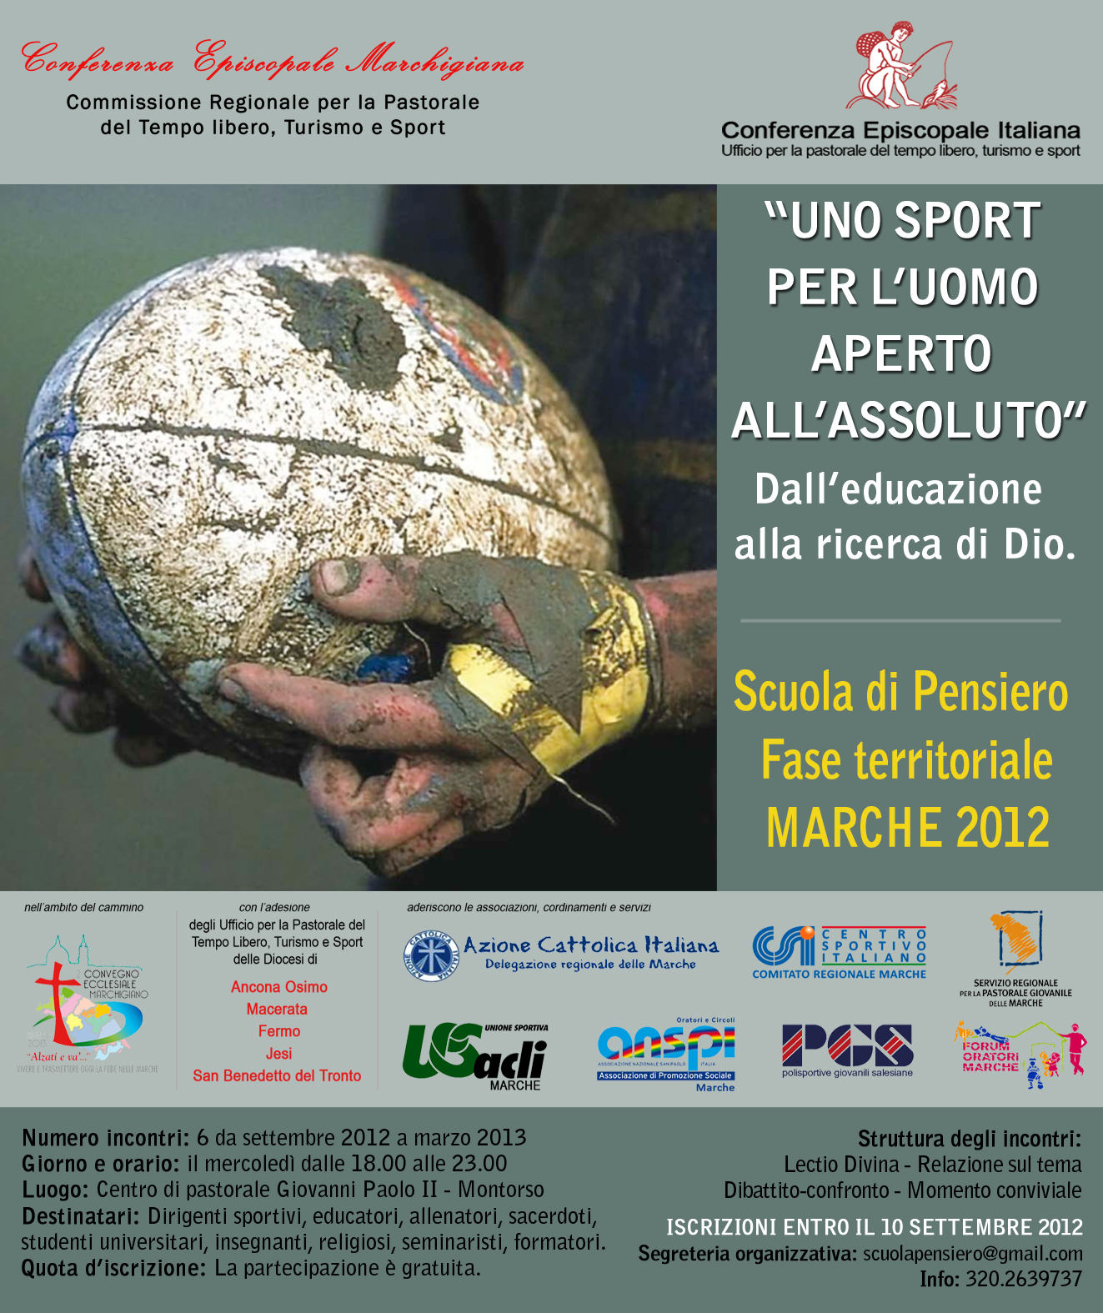
REGGIO CALABRIA
2012

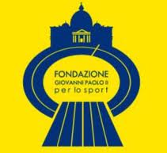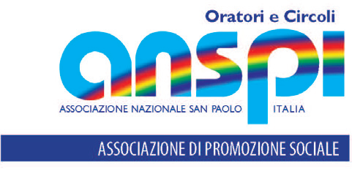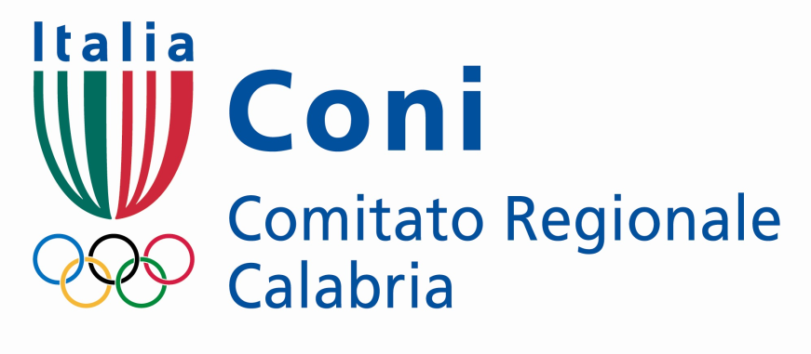

Numero incontri: 6 da ottobre 2012 a marzo 2013 Struttura degli Incontri:
Giorno e ora: ultimo lunedì dalle 18.30 alle 22.00 Lectio Divina – Relazione sul tema
Destinatari: dirigenti sportivi, educatori, allenatori, sacerdoti, Dibattito Confronto – Momento Conviviale
studenti universitari, insegnanti, religiosi, seminaristi ISCRIZIONI ENTRO 25 OTTOBRE da inviare a:
Quota iscrizione: la partecipazione è gratuita paola.panuccio@gmail.com

SCUOLA DI PENSIERO

FASE TERRITORIALE

REGGIO CALABRIA 2012

Promossa dall’Ufficio per la pastorale dello sport della Diocesi di Reggio Calabria-Bova in collaborazione con le Associazioni ecclesiali e di ispirazione cristiana

“La grande sfida culturale della nostra epoca sarà quella di ripartire da un’idea precisa di quale uomo e quale società civile vogliamo promuovere con lo sport. I nostri padri hanno costruito e promosso un sistema sportivo unico nel mondo, avendo ben chiaro il modello di persona alla quale si rivolgevano e di società civile che si voleva costruire. Oggi, con la stessa forza progettuale, noi siamo chiamati a lanciare una nuova proposta sportiva ed educativa, che possa indicare le linee del sistema sportivo del XXI secolo”

(La sfida Educativa, ed. Laterza).

LO SPORT OGGI

“Lo sport è diventato un fenomeno straordinariamente diffuso in gran parte del mondo, e quasi certamente nei prossimi anni diventerà ancora più presente nella vita delle persone di ogni età e condizione sociale.
Esso si presenta anche come un fenomeno straordinariamente differenziato, poiché sono possibili tanti modi di concepire, organizzare e vivere la pratica sportiva. Non si può dire che tutti quei modi siano giusti, che siano funzionali allo sviluppo di persone migliori e di un mondo migliore, come pure è nelle pretese della filosofia dello sport. Infatti, se oggi andiamo ad analizzare il fenomeno sportivo nei suoi vari aspetti, non possiamo che riscontrare una convergenza verso alcune derive allarmanti che la cultura dominante va rincorrendo.
La selezione spietata dei più forti, l’alienazione della persona atleta, che diventa “cliente”, “merce”, e produce merce-spettacolo con il criterio del massimo profitto; l’uso indiscriminato di prodotti dopanti per migliorare le prestazioni sportive; il divario tra sport di vertice e sport di base, sport per tutti, che si accentua sotto la spinta di una globalizzazione e di un eccesso d’immagine che viene asservito alle logiche del potere del più forte in campo politico, mercantile, finanziario e sportivo.
Tutto questo viene enfatizzato e potenziato dallo sviluppo vertiginoso dei mass-media, che propongono modelli comportamentali centrati sull’egoismo, l’individualismo, il consumismo e lo sfruttamento dell’uomo sull’uomo. Ciò solleva vive preoccupazioni in coloro che hanno a cuore i temi della promozione dello sport per tutti, dell’educazione, della solidarietà e della giustizia.
Uno sport che non abbia a cuore la crescita e la formazione dei giovani, è uno sport che perde gran parte del suo significato primario e del suo valore sociale”.
(Dio salvi lo sport – Ed. La Meridiana)

PERCHÉ UNA SCUOLA DI PENSIERO?

“Per riaffermare e risvegliare l’intenzionalità educativa nella pratica sportiva. Il problema centrale della promozione sportiva non è limitarsi al perseguimento della conoscenza di un gesto tecnico o di un risultato, ma riuscire ad educare alla conoscenza di se stessi e degli altri attraverso l’esercizio sportivo.
Si tratta di promuovere attraverso la pratica sportiva una persona capace di intendere la vita, capace di districarsi nei meandri dell’esistenza con un appropriato bagaglio conoscitivo, culturale e relazionale. Da questo punto di vista lo sport non è finalizzato a se stesso, ma alla persona”
(La sfida educativa, ed. Laterza).

“Non esiste pedagogia senza antropologia. Come possiamo educare la persona se non sappiamo chi è la persona? La questione antropologica sta alla base non soltanto del progetto, del compito educativo, ma del contesto globale che stiamo vivendo sul piano storico. È la questione che porta a chiederci: chi è la persona umana? Chi è l’uomo? Quali le sue dimensioni di vita?”
(Card. Angelo Bagnasco)

“Occorre ravvivare il coraggio, anzi la passione per l’educare. È necessario formare gli educatori, motivandoli a livello personale e sociale, e riscoprire il significato e le condizioni dell’impegno educativo”.
(Educare alla vita buona del Vangelo, n. 30)

OBIETTIVI

Una scuola di pensiero capace di:
• rigenerare e promuovere un modello di cultura sportiva che rimetta al centro il “bene ultimo” della persona umana, la sua dignità e la questione educativa;
• promuovere una mentalità ed una cultura sportiva che attraverso il “fare sport”, non solo il “parlare di sport”, faccia riscoprire la piena verità sulla persona umana nell’interesse generale dello sport italiano;
• riaffermare la scelta educativa come dimensione prioritaria dell’attività sportiva; cioè ritenere che attraverso l’esperienza sportiva si possa ricostruire l’humanum nella sua interezza; non una ricostruzione qualsiasi, ma in Cristo e che questa ricostruzione debba avvenire nella forma del rapporto educativo;
• operare da custode e difensore della dimensione etica e ludica dello sport;
• essere portatrice di risorse spirituali: mettere in evidenza che una formazione sportiva ispirata dal Vangelo arricchisce l’umanità di tutti, credenti e non credenti;
• formare una nuova generazione di educatori sportivi che “non mettano Dio in panchina”. Lo sport ha bisogno di “educatori” e non di “prestatori d’opera”. Ciò significa avere la grinta e le motivazioni per andare controcorrente, essere disposti ad abitare i territori più aridi dello sport per portarvi un messaggio di umanità e di speranza.

LA TRASFORMAZIONE DELLO SPORT DA UNA “TERRA DI NESSUNO” AD UN “LUOGO DI VALORI”

Spesso si cade nell’incapacità di considerare l’atleta nella sua dimensione unitaria (corpo, anima, spirito) che costituisce la dimensione fondamentale della vita umana. Una sintesi di cui lo sport deve farne tesoro: il corpo e lo spirito vivono un’unità indissolubile nella complementarità delle funzioni.
Non esiste alcuna parte del corpo che non sia intrisa di spirito, così come non c’è nulla nel corpo dell’uomo che non abbia a coinvolgere anche lo spirito che lo sostiene e lo alimenta. Significa dare una risposta in base ad un “bene” per cui vale la pena vivere, vale la pena soffrire, studiare, lavorare, rispettare le regole…
Il bene secondo questo significato più profondo significa avere a cuore il destino e il bene ultimo dei ragazzi.

METODO EDUCATIVO

Lo sport è il “luogo di incontro” tra i bisogni del ragazzo e l’intenzionalità educativa dell’adulto. E’ un luogo che genera relazioni educative ed esperienze di vita. Non educa automaticamente, ma solo attraverso un’esperienza sportiva continuativa e non occasionale, fatta di attività fisica, di allenamento, di gare, di gioco, di festa, di ricerca interiore, di sacrifici e di relazioni educative.
L'educazione è un'esperienza. Pertanto il concetto di esperienza diventa il pilastro fondamentale e costituisce il filo conduttore del concetto educativo dello sport e del Metodo educativo esperienziale.
Un’attività sportiva basata sulla relazione educativa, dove l’esperienza diventa il fulcro del processo educativo. Pertanto, l'educazione viene a coincidere con l'esperienza e si connota quindi come un processo interattivo tra l’atleta, l’educatore e l'ambiente in cui esso è inserito.
Da questo punto di vista, il Metodo educativo non sostituisce i principi della progettualità educativa e nemmeno vuole essere una tecnica per rendere più moderno ed efficiente il processo educativo. E’ una necessità per rendere più chiaro, omogeneo e condiviso da tutti gli educatori il "messaggio educativo" con dei valori di riferimento, obiettivi comuni e modalità d'intervento condivise.
Le cinque le azioni fondamentali e fondanti il Metodo educativo esperienziale sono: Accogliere, Orientare, Allenare, Accompagnare, Dare speranza.

DESTINATARI
• Dirigenti di associazioni sportive
• Allenatori
• Insegnanti
• Formatori
• Sacerdoti
• Religiosi
• Seminaristi
• Educatori sportivi
• Studenti universitari

FORMAT DEGLI INCONTRI
• Lectio Divina
• Relazione sul tema
• Dibattito-confronto
• Momento di convivialità

PROGRAMMA E TEMI DEGLI INCONTRI

Data incontro: Mercoledì 30 ottobre dalle 18.30 alle 22 Curia di RC sala Mons Ferro
1° Incontro | Tema | Relatori
Lectio Divina | “Come può nascere un uomo quando è vecchio?” | S.E. Mons. Vittorio Mondello
Relazione | L’intenzionalità educativa alle origini dello sport moderno. | Vicario Generale Mons. Antonino Iachino  Don Nuccio Cannizzaro Pastorale Sport  Don Mimmo Cartella Pastorale Giovanile  Don Valerio Chiovaro Pastorale ESU

Data incontro: lunedì 26 novembre dalle 18.30 alle 22 Seminario
2° Incontro | Tema | Relatori
Lectio Divina | “Il Dio della Pace santifichi interamente la vostra persona” (1 Lettera ai Tessalonicesi 5, 23) | Rettore Seminario  Don Salvatore Santoro
Relazione | La struttura unitaria della persona umana (corpo, anima, spirito) | A cura del Seminario Arcivescovile PIO XI

Data incontro: lunedì 17 dicembre dalle 18.30 Palazzetto Sportivo
CELEBRAZIONE EUCARISTICA
IL NATALE DELLO SPORTIVO

Data incontro: lunedi 28 gennaio dalle ore 18.30 alle 22 sede Reggina Calcio
4° Incontro | Tema | Relatori
Lectio Divina | “…passandogli accanto, lo vide… e si prese cura di  lui (Lc 10, 34 ) | Don Mimmo Cartella
Relazione | Il metodo educativo. Le Azioni per educare con  lo sport: Accogliere- orientare -Allenare – Accompagnare - | Lucia Piras (accogliere- orientare)  Gaetano Gebbia (allenare-accompagnare)

Data incontro: lunedì 25 febbraio dalle ore 18.30 alle 22 Parrocchia S.Maria Cattolica dei Greci
5° Incontro | Tema | Relatori
Lectio Divina | “Siate sempre pronti a render conto della speranza  che è in voi” (1Pietro 3,15-16) | Don Valerio Chiovaro
Relazione | Il metodo educativo per educare con  lo sport: Dare speranza | Don Valerio Chiovaro

Data incontro: lunedi 25 marzo dalle ore 18.30 alle 22 Curia di RC sala Mons Ferro
6° Incontro | Tema | Relatori
Lectio Divina | “Sale della Terra e luce del mondo” (Mt 5, 13-16) | Don Mario Lusek  direttore ufficio nazionale CEI
Relazione | Le alleanze educative | Edio Costantini

SCHEDA D’ISCRIZIONE
ALLA SCUOLA DI PENSIERO REGGIO CALABRIA 2012

Nome _____________________________________ Cognome ____________________________________
Nato a _________________________________________ Provincia ______ il ______/______/__________
Piazza/Via __________________________________________________________________ n. __________
Città _________________________________________________ CAP ______________ Provincia _______
Cellulare ______/_____________ e mail ________________________________@____________________
Professione _____________________________________________________________________________
Diocesi/Associazione/Ente _________________________________________________________________

SCADENZA ISCRIZIONI: 25 OTTOBRE 2012
Puoi inviare la scheda a paola.panuccio@gmail.com

NOTE ORGANIZZATIVE:
NUMERO INCONTRI: 6 incontri da ottobre 2012 a marzo 2013
LE DATE: Nel 2012 (30 ottobre - 26 novembre- 17 dicembre) Nel 2013 (28 gennaio – 25 febbraio – 25 marzo).
GIORNO E ORARIO: lunedì dalle 18.30 alle 22.00
LUOGO DEGLI INCONTRI: Curia- Seminario - Parrocchie – Centro Sportivo – sede Reggina Calcio
DESTINATARI: Dirigenti sportivi, educatori, allenatori, sacerdoti, studenti universitari, insegnanti, religiosi, seminaristi, formatori.
QUOTA D’ISCRIZIONE: La partecipazione è gratuita
STRUTTURA DEGLI INCONTRI: Lectio Divina - Relazione sul tema - Dibattito-confronto - Momento conviviale

Ufficio Pastorale del Tempo libero, Turismo e Sport e Centro Sportivo Italiano
Direzione della Scuola: Paola Panuccio
Segreteria organizzativa: Paolo Cicciù
e mail: paola.panuccio@gmail.com -

